Практическое занятие №2

Стандарты в области менеджмента рисков. Иерархические уровни стандартов в области менеджмента рисков. Нормативные документы в области менеджмента рисков, структура нормативной документации. Подготовка иерархического описания руководящих документов по менеджменту рисков.

На Практическом занятии подробно рассматриваются существующие стандарты в области менеджмента рисков, их иерархия. Студенты учатся ориентироваться в иерархическом описании руководящих документов по менеджменту рисков, грамотно выбирать и использовать необходимые документы.

Руководящие документы в области менеджмента рисков
Надежное и эффективное внедрение менеджмента рисков является частью устоявшейся производственной практики на корпоративном и стратегическом уровнях, а также средством, обеспечивающим улучшение результатов производственной деятельности. Поэтому достаточно разнообразна и структура документов в области менеджмента рисков, представленная на рис. 2.1 на примере ряда международных и европейских документов.
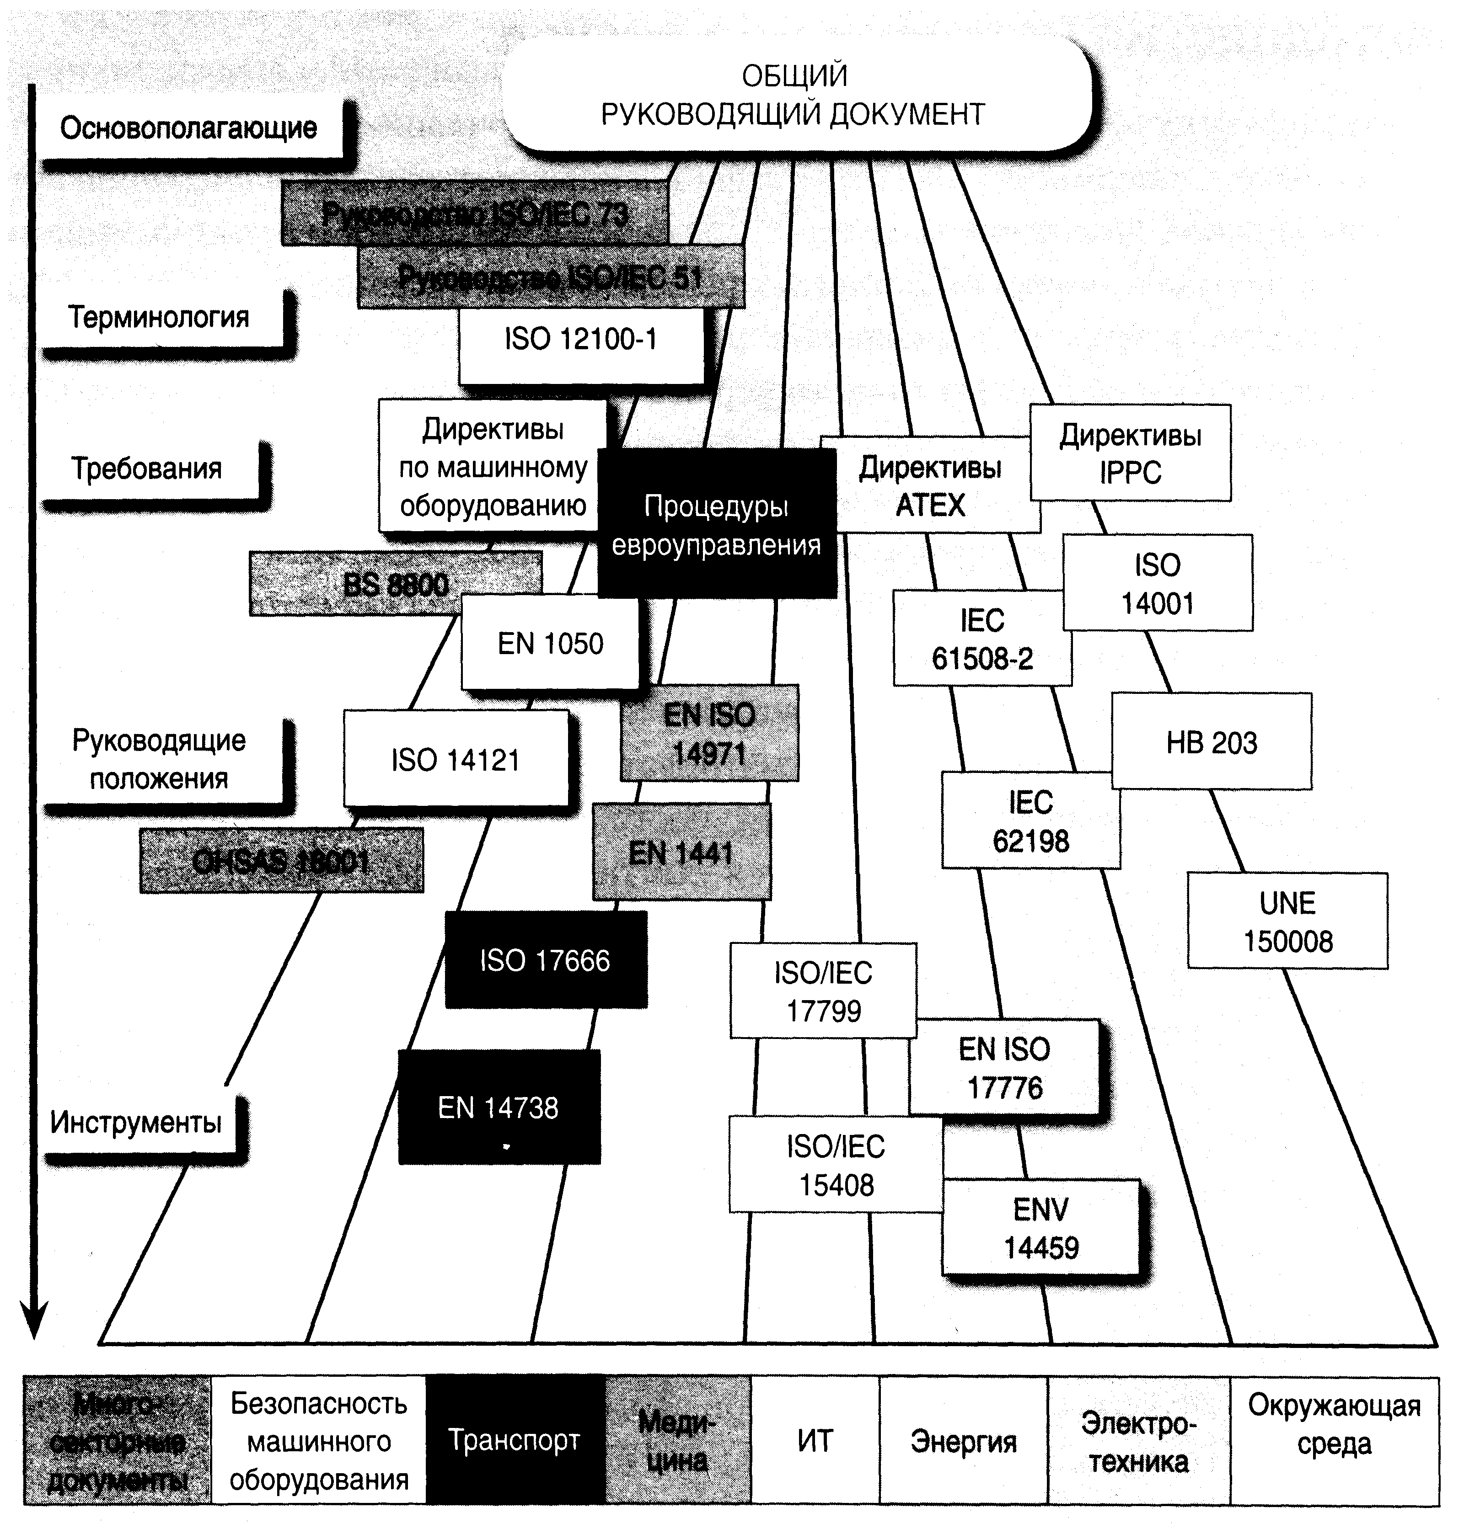
Рис. 2.1. Руководящие документы по менеджменту рисков

В большинстве областей деятельности, в том числе и в сфере технического регулирования, риск необходимо рассматривать в первую очередь как экономическую категорию.

Важное значение для практического применения принципов менеджмента рисков имеет создание необходимой нормативной базы, то есть разработка соответствующих стандартов в области безопасности и менеджмента. Структура этих стандартов может иметь несколько иерархических уровней:
- основополагающие стандарты на безопасность, включающие основные принципы и требования по безопасности для широкого диапазона товаров и услуг;
- групповые стандарты на безопасность, включающие требования по безопасности, применяемые к нескольким видам или к семейству близких видов товаров или услуг, в которых делаются ссылки на основополагающие стандарты на безопасность;
- стандарты на безопасность товаров или услуг, включающие требования по безопасности определенного вида товаров или услуг, в которых делаются ссылки на основополагающие стандарты и групповые стандарты на безопасность;
- стандарты на товары или услуги, содержащие наряду с другими требованиями требования по безопасности. В них должны делаться ссылки на стандарты высших уровней безопасности.

Стандарты на методы анализа последствий опасных событий
Задача анализа последствий | Рекомендуемый метод | Рекомендуемая нормативная документация
Идентификация последствий каждого отказа элемента, подсистемы, объекта в целом Идентификация последствий опасных событий, связанных с техническим обслуживанием и ремонтом объекта | FMEA | ГОСТ Р 51901.12 (проект) «Менеджмент риска. Метод анализа видов и последствий отказов»
Идентификация последствий опасных событий, связанных с внешними воздействиями | HAZOP | ГОСТ Р 51901.11-2005 «Менеджмент риска. Исследование опасности и работоспособности. Прикладное руководство»
Идентификация последствий опасных событий, связанных с ошибками персонала при эксплуатации и техническом обслуживании объекта | Марковский анализ | ГОСТ Р 51901.15-2005 «Менеджмент риска. Применение марковских методов»
Идентификация последствий опасных событий, связанных с выводом из эксплуатации, демонтажом и утилизацией объекта | Анализ  древа  событий | ГОСТ Р 51901.5-2005 «Менеджмент риска. Руководство по применению методов анализа надежности»

На рис. 2.2, 2.3 и 2.4 приведены перечни стандартов, включающих различные аспекты менеджмента рисков, связанные с анализом угроз и их следствий, а также механизмов их предупреждения и смягчения последствий.

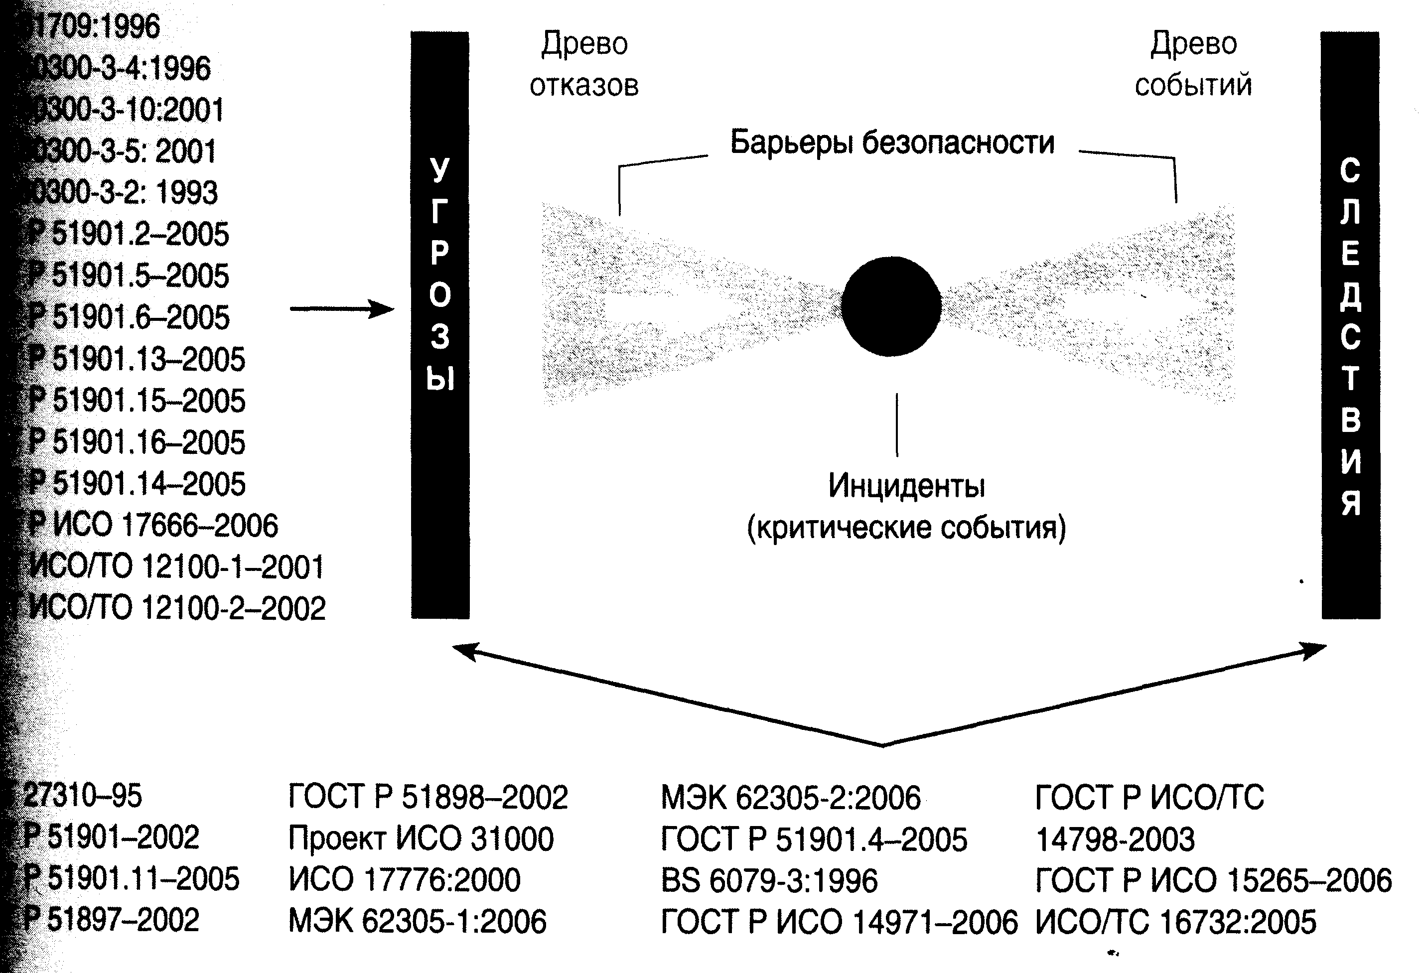
Рис. 2.2. Применение стандартов в области менеджмента рисков на различных этапах обеспечения безопасности

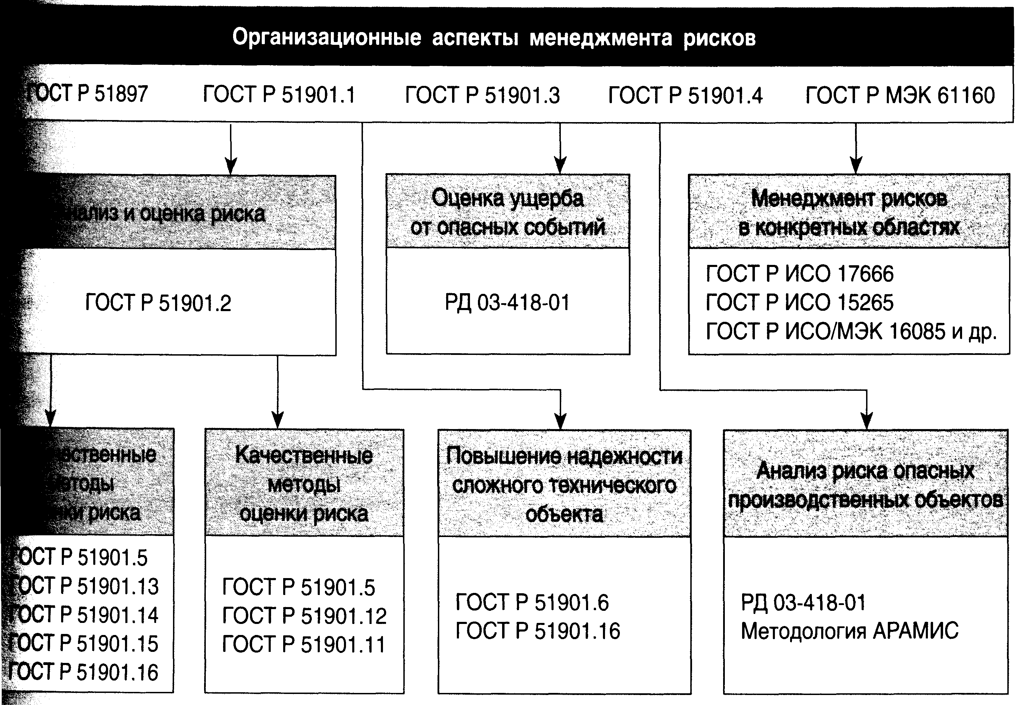
Рис. 2.3. Структура нормативной документации в области менеджмента рисков

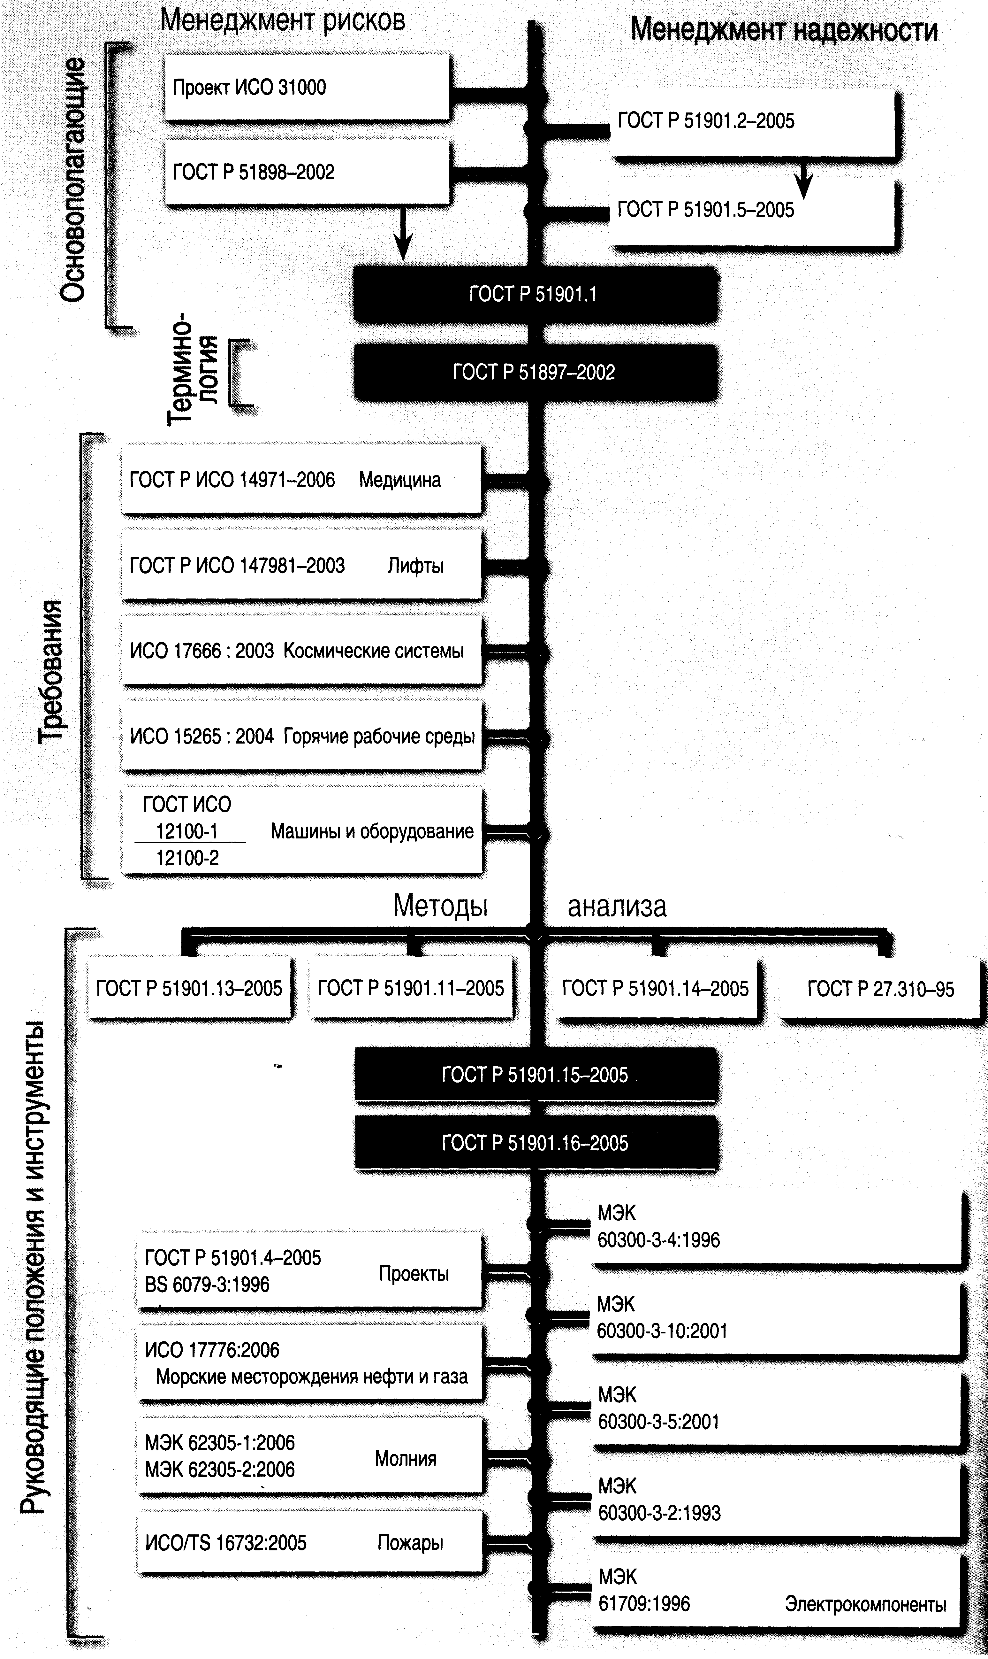
Рис. 2.4. Приоритетное (сверху вниз) использование стандартов в области менеджмента рисков и менеджмента надежности
Нормативные документы в области менеджмента риска
п./п. | Обозначение | Наименование документа | Обозначение гармонизированного международного стандарта | Краткая аннотация
1 | ГОСТ 27.310-95 | Надежность в технике. Анализ видов, последствий и критичности отказов. Основные положения | МЭК812 (1985) - в части определений, общих положений и методов анализа | Стандарт устанавливает порядок проведения и общие методические принципы анализа видов, последствий и критичности отказов (АВПКО) технических объектов всех видов. Стандарт применяют при разработке и производстве технических объектов, для которых соответствующими документами (стандартами, техническими заданиями, контрактом, договором, программой обеспечения надежности и др.) признано необходимым проведение АВПКО
2 | ГОСТ ИСО/ТО 12100-1-2001 | Безопасность оборудования. Основные понятия, общие принципы конструирования. Часть 1. Основные термины, методика | ИСО/ТО 12100-1-92 | Стандарт предназначен разъяснить конструкторам, изготовителям оборудования и другим заинтересованным сторонам основные требования безопасности оборудования для достижения соответствия с европейским законодательством. Устанавливает основные термины и определения понятий в области безопасности оборудования и общие принципы конструирования, позволяющие разработчикам и изготовителям достичь безопасности оборудования производственного и непроизводственного назначения
3 | ГОСТ ИСО/ТО 12100-2-2002 | Безопасность оборудования. Основные понятия, общие принципы конструирования. Часть 2. Технические правила и технические требования | ИСО/ТО 12100-2-92 | Стандарт устанавливает технические правила и технические требования в области безопасности оборудования, позволяющие разработчикам и изготовителям достичь безопасности конструкции машин производственного и непроизводственного назначения
4 | ГОСТ Р 51897-2002 | Менеджмент риска. Термины и определения | ИСО/МЭК 73:2003 | Стандарт устанавливает термины и определения понятий в области менеджмента риска
5 | ГОСТ Р 51898-2002 | Аспекты безопасности. Правила включения в стандарты | - | Стандарт устанавливает для разработчиков стандартов правила включения в стандарты аспектов безопасности. Стандарт может быть применен к любым аспектам безопасности, относящимся к людям или имуществу, или окружающей среде, или к сочетанию этих сторон
6 | ГОСТ Р 51901.1-2002 | Менеджмент риска. Анализ риска технологических систем | МЭК 60300-3-9:1995 | Стандарт содержит руководящие указания по выбору и реализации методов анализа риска для оценки риска технологических систем. Задачей стандарта является обеспечение качества при планировании и выполнении анализа риска, а также рекомендации по предоставлению результатов и выводов
7 | ГОСТ Р ИСО/ТС 14798-2003 | Лифты, эскалаторы и пассажирские конвейеры. Методология анализа риска | ИСОЯС 14798:2000 | Стандарт устанавливает требования и процедуры по оценке рисков для лифтов, эскалаторов и пассажирских конвейеров
8 | ГОСТ Р 51901.2-2005 | Менеджмент риска. Системы менеджмента надежности | МЭК 60300-1:2003 | Стандарт помогает разработчикам требований в области менеджмента риска, оценки и анализа риска выделить этапы системы менеджмента надежности, к которым эти требования относятся, и более четко сформулировать цели, задачи и программу менеджмента риска
9 | ГОСТ Р 51901.3 (проект) | Менеджмент риска. Руководство по менеджменту надежности | МЭК 60300-2:2004 | Стандарт устанавливает основные требования к системе менеджмента надежности, выделяет ее основные элементы и задачи
10 | ГОСТ Р 51901.4-2005 | Менеджмент риска. Руководство по применению при проектировании | МЭК 62198:2001 | Стандарт устанавливает общие требования по менеджменту риска при проектировании и содержит организационные требования, соответствующие различным стадиям разработки проекта. Стандарт предназначен для разработчиков системы менеджмента риска, ее процедур и отдельных задач оценки и анализа риска
11 | ГОСТ Р 51901.5-2005 | Менеджмент риска. Руководство по применению методов анализа надежности | МЭК 60300-3-1:2003 | В стандарте приведено описание методов анализа надежности, которые применяются при определении оценок вероятностных характеристик риска. Методы, описанные в стандарте, используются для прогнозирования, исследования и совершенствования работоспособности и ремонтопригодности объекта. Методы применяются на стадиях концепции и определения, проектирования и разработки, эксплуатации и технического обслуживания на различных уровнях системы менеджмента риска и в условиях разной детализации проекта
12 | ГОСТ Р 51901.6-2005 | Менеджмент риска. Программа повышения надежности | МЭК 61014:2003 | Улучшение качества продукции в соответствии с программой повышения надежности является частью действий при разработке продукции, и особенно важно для проекта, в котором используются новые методы, компоненты или значительное место занимает программное обеспечение. Стандарт определяет требования и дает рекомендации для устранения слабых мест аппаратных средств и программного обеспечения. Приведенные в стандарте методы являются эффективным инструментом снижения риска опасного события до уровня допустимого риска и совершенствования продукции
13 | ГОСТ Р 51901.11-2005 | Менеджмент риска. Исследование опасности и работоспособности. Прикладное руководство | МЭК 61882:2001 | В стандарте изложены принципы и процедуры исследования опасности и работоспособности системы (HAZOP). HAZOP позволяет:  - идентифицировать потенциальные опасности системы;  - идентифицировать потенциальные проблемы работоспособности системы и, в частности, причины эксплуатационных нарушений и отклонений в производстве, приводящих к изготовлению несоответствующей продукции
14 | ГОСТ Р 51901.12 (проект) | Менеджмент риска. Метод анализа видов и последствий отказов | МЭК 60812:1985 | Стандарт устанавливает требования к проведению метода анализа видов и последствий отказов
15 | ГОСТ Р 51901.13-2005 | Менеджмент риска. Анализ древа неисправностей | МЭК 61025:1990 | Анализ древа неисправностей - один из методов идентификации опасностей и оценки риска. Он представляет собой совокупность приемов идентификации опасности и анализа частоты нежелательного события и позволяет обнаружить пути его проявления. Древо отказов не используется для анализа сложных систем, включающих несколько функционально связанных или зависимых подсистем различного назначения
16 | ГОСТ Р 51901.14-2005 | Менеджмент риска. Метод структурной схемы надежности | МЭК 61078:1991 | Настоящий стандарт устанавливает процедуры построения модели надежности системы в виде структурной схемы надежности. В соответствии с общими принципами оценки риска метод структурной схемы надежности рекомендуется для оценки вероятности благоприятных и неблагоприятных событий
17 | ГОСТ Р 51901.15-2005 | Менеджмент риска. Применение марковских методов | МЭК 61165:1995 | Марковский анализ является одним из аналитических методов анализа надежности и может использоваться для оценки и анализа вероятностных характеристик риска технических систем. Настоящий стандарт устанавливает руководство по применению марковских методов
18 | ГОСТ Р 51901.16-2005 | Менеджмент риска. Повышение надежности. Статистические критерии и методы оценки | МЭК 61164:1995 | Стандарт описывает модели и количественные методы оценки повышения надежности, соответствующую модель прогнозирования и дает поэтапное руководство для их использования
19 | ГОСТ Р ИСО 14971-2006 | Изделия медицинские. Применение менеджмента риска к медицинским изделиям | ИСО 14971:2000 | Стандарт устанавливает процедуру определения опасностей, связанных с медицинскими изделиями и их принадлежностями, включая изделия для диагностики in vitro, определения и оценивания рисков, управления рисками и мониторинга результативности такого управления
20 | ГОСТ Р МЭК 61160-2006 | Менеджмент риска. Формальный анализ проекта | МЭК 61160:1992 | Стандарт устанавливает планы и процедуры анализа проекта как средства стимулирования совершенствования продукции и процессов. Документ содержит описание планирования и проведения анализа проекта; участия в анализе проекта специалистов по надежности, техническому обслуживанию, ремонту и функционированию, а также по качеству, охране окружающей среды, безопасности, человеческому фактору и юриспруденции
21 | ГОСТ Р ИСО 17666-2006 | Менеджмент риска. Космические системы | ИСО 17666:2003 | Стандарт устанавливает принципы и требования к менеджменту риска в рамках космического проекта. Даны рекомендации по внедрению политики руководства в области риска по проекту на любом уровне (потребитель, поставщик первого уровня, поставщики более низкого уровня). Стандарт содержит обзор общего процесса менеджмента риска, который подразделен на четыре основных шага и девять задач. Применим на всех стадиях проекта
22 | ГОСТ Р ИСО 15265-2006 | Менеджмент риска. Основы стратегии оценки риска для предупреждения стресса и дискомфорта в термальных рабочих средах | ИСО 15265:2004 | Стандарт устанавливает стратегию оценки и интерпретации риска при работе в условиях с повышенной температурой. Стандарт содержит три стадии стратегии: наблюдение, анализ и экспертизу, используемые для более глубокого понимания условий работы, позволяющих сделать соответствующие выводы о рисках, определить стратегию менеджмента риска и предупреждающие меры
23 | ГОСТ Р ИСО/МЭК 16085 (проект) | Менеджмент риска. Процессы жизненного цикла программного обеспечения | ИСО/МЭК 16085:2004 | Стандарт устанавливает требования к менеджменту риска в процессе заказа, поставки, разработки, эксплуатации и сопровождения программного обеспечения
24 | РД 03-418-01 | Методические указания по проведению анализа риска опасных производственных объектов | - | Методические указания устанавливают общие требования к процедуре и оформлению результатов, методам анализа опасностей и риска аварий на опасных производственных объектах
25 | РД 03-496-02 | Методические рекомендации по оценке ущерба от аварий на опасных производственных объектах | - | Рекомендации устанавливают общие положения и порядок количественной оценки экономического ущерба от аварий на опасных производственных объектах, подконтрольных Госгортехнадзору России

